南方医科大学口腔医院（广东省口腔医院）
采购全面预算信息管理系统项目
邀请函
南方医科大学口腔医院（广东省口腔医院）就以下设计项邀请合格的单位进行报价。具体如下：
- 项目简要
- 项目编号：NKY20191107459
- 项目名称：南方医科大学口腔医院采购全面预算信息管理系统项目。
项目简介：南方医科大学口腔医院为响应政府部门的要求，财务制度明确规定实行全面预算，医院等级评审对全面预算有严格要求，目前我院还没有预算信息管理系统，手工操作，不能达到编制、审批、执行、调整、决算、分析和考核一体化，随着医院发展要求，需建立一套完整的全面预算信息系统。请根据医院实际情况入及政府部门的要求和所在地的相关规范、标准、条例建立一套科学、全面、有效的预算管理系统和体制，达到对实际运营状况缺乏及时、有效、准确的监管和控制目的。采购人决定采购一家具有全面预算信息管理系统资质的公司对医院全面预算信息管理系统进行全面开发。
二、报价人资格要求
- 投标人必须具有独立法人资格，能独立承担民事法律责任，并在中华人民共和国境内注册的法人机构（须提供年检有效期内的企业法人证书和营业执照或三证合一复印件）；
- 投标人具有在医疗机构全面预算项目开发、实施经验及成功案例；
- 投标人必须从事财务信息系统相关软件开发三年以上；
- 投标人具有良好地商业信誉和健全的财务会计制度；
- 投标人具有履行合同所必需的设备和专业服务能力，并能提供优质服务；
- 信用要求：
6.1投标人或投标联合体成员不得被列入失信被执行人、重大税收违法案件当事人名单及政府采购严重违法失信行为记录名单。
6.2投标方需提供通过“信用中国”网站（www.creditchina.gov.cn）、中国政府采购网（www.ccgp.gov.cn）等渠道查询的信用信息查询记录网络截图件并加盖投标方公章。
- 投标方应具备《政府采购法》第二十二条规定的条件；
- 本项目不接受联合体投标。
4、工期： 30 天，以合同签订时间为期。
5、项目地址：广州市海珠区江南大道南366号。
6、受邀单位须对工程项目进行整体报价，不允许仅对其中的部分内容进行报价。
三、项目服务内容
- 业务流程
良好的发展对医院管理制度提出了更高的要求，特别是对预算管理最为迫切。目前医院尚未建立一套科学、全面、有效的预算管理体制，对实际运营状况缺乏及时、有效、准确的监管和控制。主要体现以下几个方面：
- 预算编制
对单位年度总支出计划不明确，汇总不及时，造成不能及时盘活资金，而且医院没有完整的预算体系。
- 采购计划
对物资采购计划与预算比对和控制不完善，目前物资采购计划只是为做计划而制定一个物资采购计划，没有与之对应的物资采购预算，缺乏物资采购的计划性，控制性，不能反应采购计划的实际执行情况。
- 预算控制
报销过程不能很好对应其中预算，可能会造成报销集中或资金紧缺。对报销内容和金额进行月度控制非常重要。
- 报销流程繁琐
医院科室较多，其报销流程十分繁琐。通常是由院内员工填写完报销单据通过相关领导主管审批后财务进行及时支付。当领导出差时却无法审批的问题，会影响工作。
- 业务流程
医院预算及网报管理系统以科室业务量和需求为基础，面向科室，帮助医院进行全面、科学、精细、灵活的预算管理。该系统包括事业/医疗计划、财务收支预算、专项预算以及物资材料预算等业务，此外，系统引入全面预算管理理念，融合了管理会计和责任会计的理论方法，不仅为医院落实全面预算下的实时控制与目标管理提供可靠保障，而且为医院的绩效考核管理提供科学的参考依据。
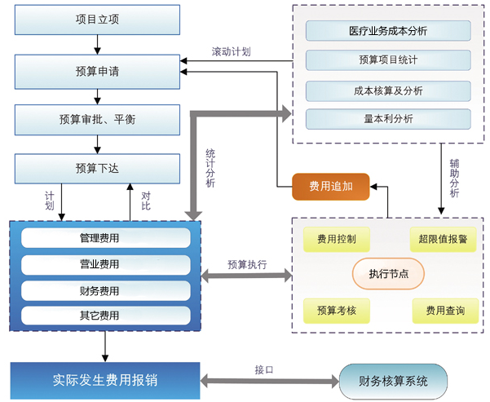
- 核心价值
- 实现灵活编制和准确结果
编制流程支持预算从上到下编制（院级-科室）、从下到上编制（科室-院级），也支持上下结合混合编制（院级-科室-院级）；支持计划业务量预算、收（医疗、医技）支科目预算和物资分类预算；支持固定预算、零基预算、比例增量、定额增量，保证了预算执行力和可操作性；基于临床科室业务工作量的预算编制结果，符合医院的实际情况；预算对象落实到每个职能科室和管理科室，实现全院所有科室的预算管理。
- 建立预算事前控制体系
在预算编制环节和预算的实际执行环节进行预算控制，真正发挥预算在医院的事前控制作用；建立事前控制体系，实现医院“有计划的赚钱，有计划的花钱”。
- 实现及时有效的预算执行分析
可以对每个科室及其每个项目的预算进行决策分析；及时分析预算的执行结果，可以有效发现预算可能出现的问题，协助医院动态地调整战略规划，提升医院战略管理的应变能力；参照预算分析结果，医院管理层可以发现潜在的风险所在，并预先采取相应的防范措施，从而达到规避与化解风险的目的。
- 提高工作效率
预算及报销系统提供离线填写模式，即使出差在外地的医务人员也能及时将费用单据上传供领导审批。审批的过程不再需要员工拿着单据在各审批人办公室、财务科室之间来回折返，即使审批者出差在外也不影响报销流程的运转避免了拖沓。
- 提升审批透明度
预算及报销系统通过权限设置提供不同级别的查询功能。普通员工可以看到自己所有申报的费用报销纪录并可点击查看单项费用的审批纪录。主管按科室、不同可查询自己权责范围之内的所有差旅办公、等纪录。而更高层领导者则可查看医院全体员工的报销情况从而了解每一笔支出的用途。
- 降低运营成本
预算及支出控制（网上报销）系统设有费用预算管理这一功能项，按年度或月度规划个人、科室费用预算包括材料采购、办公用品、电话传真、差旅费用，并提供预算与实际成本的对比报表，有助于科室主管以及高层领导了解在哪些方面支出超过了预算，可节约不必要的浪费从而降低医院总体运营成本。
- 功能介绍
- 预算表设计
预算系统提供灵活强大的预算表设计功能，支持多口径，多维度预算表设计，可以根据医院实际运营中所需要的预算表格式进行在线自定义编制，同时操作简单、快捷。
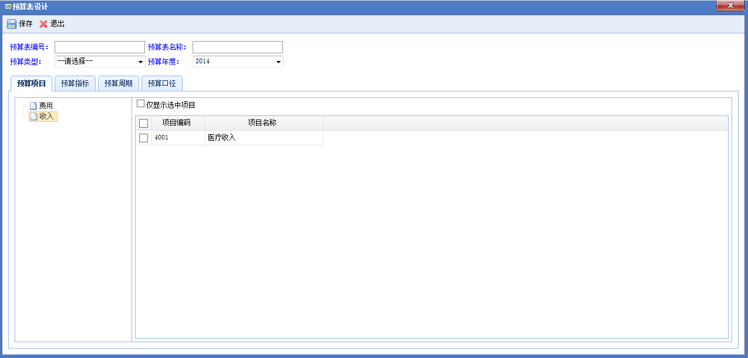
可灵活设计预算表展示格式，同时可以对预算表进行类似Excel表操作，支持单元格格式、单元格公式等基本操作，最大程度提供方便、简捷的操作方式。
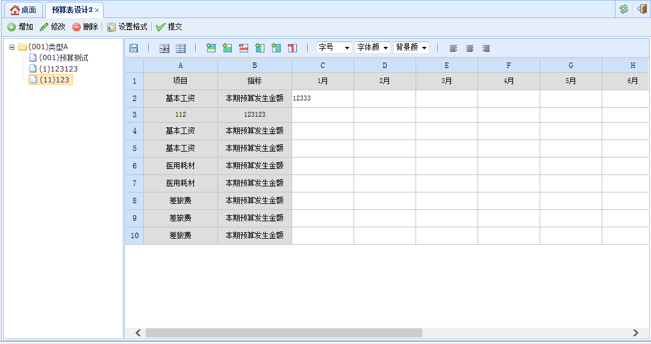
- 预算编制
编制具体预算数据，支持对多责任机构编制，编制预算数据简便。
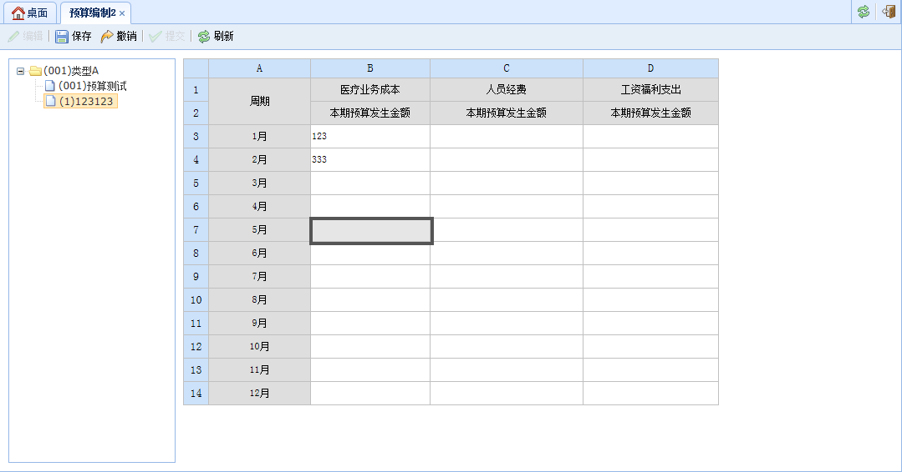
- 预算控制
系统提供灵活、简便的预算控制规则定义，用户可根据实际需要，灵活定义控制周期、控制基数、控制类型、控制点以及控制方式等。控制周期可以分为按年、季或者月，控制基数有预算数和常数供选择，用户可根据需要选择控制类型为绝对值或者百分比数，并设置控制点的值，控制方式有多种方式供选择，如超预算不提示，不允许超预算、超预算仅仅提示，超预算需专人审批等。
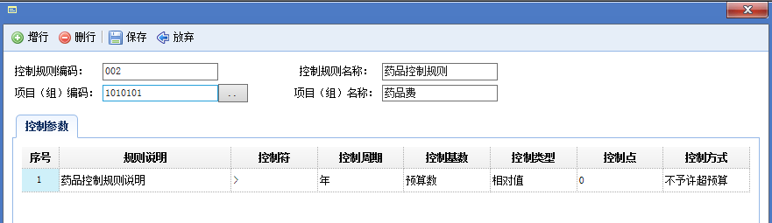
- 项目对照定义
系统提供灵活的项目与U8系统对照定义，支持多帐套，可实现客户多单位统一管控。
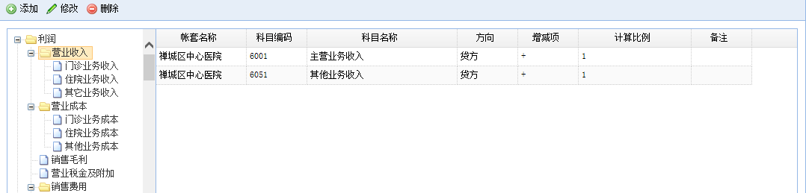
- 预算执行情况查询
对各预算项目的实际执行情况的查询功能。
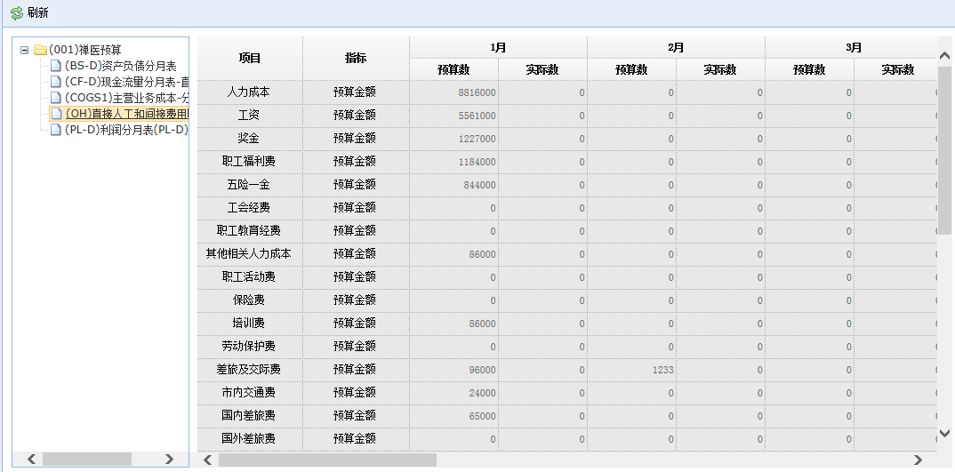
- 统计报表设计
系统提供类似设计预算表的方式设计统计表，用户可以灵活执行统计报表格式，统计报表的预算数来自于预算系统，实际发生数来自于财务系统。
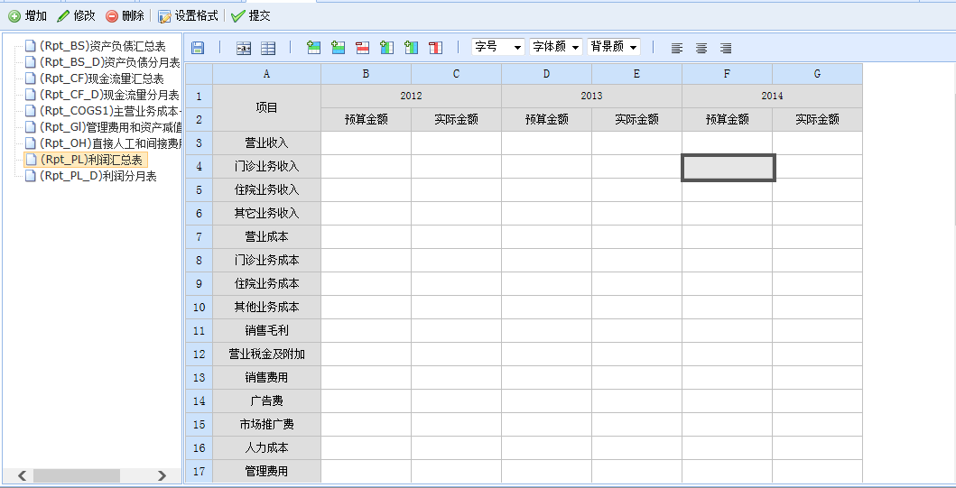
- 生成统计报表
对定义的统计报表，用户可自主选择需要查询的月份进行统计汇总，并提供导出Excel功能，方便后期的报表制作。
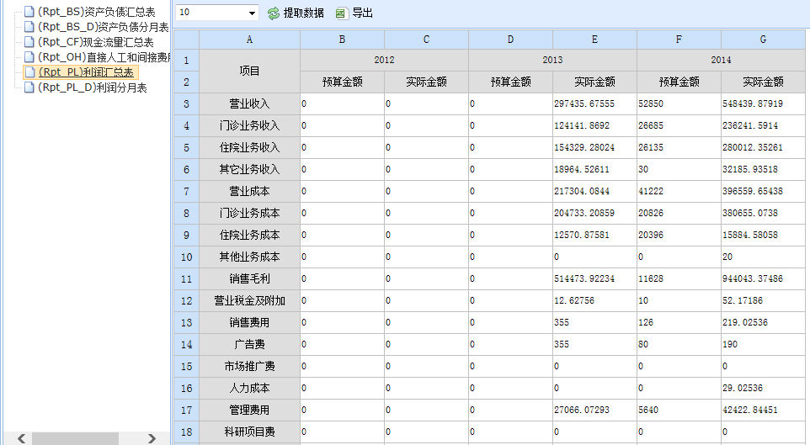
- 无缝对接U8系统
与项目财务系统U8数据无缝对接，自动生成凭证，给医院单位带来实时的预算体系控制，达到事前、事中、事后的控制。
四、项目要求
1、投标人必须要有该项目的开发方案、工作计划表及解决项目重点、难点的措施。
2、投标人必须与采购人进行深入交流和充分沟通。
3、投标人必须对项目所需的资料和文件进行收集和整理。并加以分析调研选用。
4、投标人必须严格按本项目相对应的国家及行业颁布执行的标准、规范、技术规程和管理条例及相关文件规定的实际情况进行系统开发工作；
5、投标人必须提供近年与本项目工程内容和规模相类似的设计业绩2个以上；
6、投标人必须提供响应报价邀请函的全部内容以及报价单内容的真实性承诺书并加盖公章。
- 售后服务
- 提供每周8 小时×5工作日的售后服务，协助甲方解答、处理使用过程中遇到的问题。并对上述系统提供24小时的紧急故障处理，或意外事故的技术性处理，30分钟响应服务，接通知后2小时内赶到现场提供服务
- 提供更加完善的服务，定期或不定期地对关系统进行检修、 维护、升级等
- 为保证服务的安全性和稳定性、数据库等产品进行不定期的升级、 维护，应予以配合。
六、项目报价邀请发出时间： 2019年11月8日时。
七、报价截止时间三个工作日内：2019年11月15日。
八、邀请人名称、地址和联系方式
1、名称：南方医科大学口腔医院（广东省口腔医院）
2、联系地址：广州市海珠区江南大道南368号连州楼3楼总务科
3、联系部门：总务科
4、联系人：刘先生
5、联系电话：020-84427043
6、邮箱：nky_zwk@163.com
九、录用原则
  - 同等条件下，报价低者被录用。
2、 超出截止日期的报价将不被采纳，人工或快递接收时间为期（用信封装好并密封加盖公章）。
3、 如所有公司对此项目的报价都超过10万元，总务科终止此项目的采购并移交设备科按医院相关制度进行采购。
南方医科大学口腔医院（广东省口腔医院）总务科
2019年11月7日

